НОРМАТИВНЫЕ ДОКУМЕНТЫ ДЛЯ ТЕПЛОВЫХ ЭЛЕКТРОСТАНЦИЙ И КОТЕЛЬНЫХ

ОТРАСЛЕВОЙ РУКОВОДЯЩИЙ ДОКУМЕНТ

МЕТОДИЧЕСКИЕ УКАЗАНИЯ ПО РАСЧЕТУ ВЫБРОСОВ ОКСИДОВ АЗОТА С ДЫМОВЫМИ ГАЗАМИ КОТЛОВ ТЕПЛОВЫХ ЭЛЕКТРОСТАНЦИЙ

РД. 34.02.304-95

УДК 621.2 (083.96)
Дата введения 1996-07-01

РАЗРАБОТАНЫ: Всероссийским дважды ордена Трудового Красного Знамени теплотехническим научно-исследовательским институтом (АООТ "ВТИ")
Центральным котло-турбинным Институтом (АО ЦКТИ)

РАЗРАБОТЧИКИ: В.И.Бабий, Ю.П. Енякин, В.Р. Котлер. Ю.М. Усман (ВТИ); Л.Н. Гусев, Н.Г. Жмерик, Н.С. Шестаков (ЦКТИ)

УТВЕРЖДЕНЫ: Департаментом науки и техники РАО "ЕЭС России" 28 сентября 1995 г.
Начальник А.П. Берсенев

Взамен РД 34.02.304-88

Настоящие Методические указания распространяются на паровые котлы паропроизводительностью от 75 т/ч и водогрейные котлы мощностью от 58 МВт (50 Гкал/ч) и выше, сжигающие твердое, жидкое и газообразное топливо в факельных топочных устройствах, и устанавливают порядок и методы расчета выбросов оксидов азота при проектировании новых и реконструкции действующих котлов.
Положения настоящего отраслевого нормативного документа подлежат применению расположенными на территория Российской Федерации предприятиями и объединениями предприятий, в том числе союзами, ассоциациями, концернами, акционерными обществами, межотраслевыми, региональными и другими объединениями, имеющими в своем составе (структуре) тепловые электростанции и котельные, независимо от форм собственности и подчинения.

1 Общие положения

Сжигание топлива на тепловых электростанциях и в котельных приводит к выбросу в атмосферу продуктов сгорания органического топлива, содержащих токсичные оксиды азота NO_{x}.(главным образом монооксид азота NO и в меньшей степени - диоксид NO₂).
Количество образующихся оксидов азота зависят от характеристики топлива и от конструктивного исполнения топочной камеры, поэтому на стадии проектирования котлов необходимо провести расчет ожидаемых выбросов оксидов азота и предусмотреть меры по снижению их до величин, максимально приближающихся к нормативам удельных выбросов NO_{x} в атмосферу (приложение А).
В топках при горении топлива образуется 95-99% монооксида азота NO и 1-5% более токсичного диоксида азота NO₂. В атмосфере происходят неконтролируемое превращение NО в NO₂, в связи с чем расчет ведется условно на NO₂. Для расчета доли диоксида азота в суммарном содержании NO_{x} в атмосферном воздухе при расчете загазованности и нормировании выбросов ТЭС условно применяется коэффициент 0,8.
Источниками оксидов азота являются молекулярный азот воздуха, используемого в качестве окислителя при горении, и азотосодержащие компоненты топлива. В связи с этим принято делить оксиды азота на воздушные и топливные. Воздушные, в свою очередь, можно разделить на термические, образующиеся при высоких температурах за счет окисления молекулярного азота атомарным кислородом (механизм Зельдовича) и так называемые "быстрые" оксиды азота, образующиеся в зоне сравнительно низких температур в результате реакции углеводородных радикалов с молекулой азота и последующего взаимодействия атомарного азота с гидроксидом ОН.

2 Расчет выбросов оксидов азота

2.1 Массу выбросов оксидов азота (г/с) рассчитывают по удельным выбросам или по концентрации оксидов азота:
(1)
(2)
где - расчетный расход топлива, кг/с (м³/с);
- теплота сгорания топлива, МДж/кг (МДж/м³);
- удельный выброс оксидов азота в пересчете на NO₂, кг/ГДж;
- концентрация оксидов азота, г/м³, в сухой пробе газа при стандартных условиях и при определенном коэффициенте избытка воздуха (рекомендуется все расчеты концентрации при сжигании твердого топлива, газа и мазута пересчитывать на = 1,4);
- объем сухих дымовых газов, м³/кг (м³/м³), при том же коэффициенте избытка воздуха , что и
2.2 Объем сухих дымовых газов рассчитывается по формуле:
(3)
где , , - соответственно, объем воздуха, дымовых газов и водяных паров при стехиометрическом сжигании 1 кг (или 1 м³) топлива, м³/кг (м³/м³).
2.3. Для твердого и жидкого топлива расчет выполняют на основе химического состава сжигаемого топлива по формулам:
(4)
(5)
(6)
где , , , , - соответственно, содержание углерода, серы (органической и колчеданной), водорода, кислорода и азота в рабочей массе топлива, в процентах.
- влажность рабочей массы топлива, в процентах.
2.4 Для газообразного топлива расчет выполняют по формулам:
(7)
(8)
(9)
где СО, СO₂, Н₂, Н₂S, CmHn, N₂, O₂ - соответственно, содержание оксида углерода, диоксида углерода, сероводорода, углеводородов, азота и кислорода в исходном топливе, м³/м³ (при 273 К и 101,3 кПа);
т и n - число атомов углерода и водорода, соответственно.
Химический состав твердого, жидкого и газообразного топлива можно определить по периодически переиздаваемому справочнику "Энергетическое топливо в СССР" или по другим аналогичным справочникам.
2.5. Соотношение между удельными выбросами и концентрацией оксидов азота определяет по формулам:
(10)
(11)

3 Расчет удельных выбросов оксидов азота для пылеугольных котлов

3.1 Исходные данные, необходимые для расчета удельных выбросов:
N² - содержание азота в топливе, в % на рабочую массу;
- теплота сгорания топлива, МДж/кг;
Тип горелок (вихревые, прямоточные, с подачей пыли высокой концентрации);
- коэффициент избытка воздуха в горелках;
- доля первичного воздуха по отношению к теоретически необходимому;
- степень рециркуляции дымовых газов через горелки, %;
W₂/W₁, - отношение скоростей в выходном сечении горелок;
- присосы в топку;
- третичный воздух, подаваемый в топку помимо горелок;
- сбросной воздух (сушильный агент) при транспорте пыли к горелкам горячим воздухом;
- температура за зоной активности горения, К.
3.2 Удельные выбросы оксидов азота (г/МДж) складываются из топливных и воздушных оксидов азота:
(12)
3.3 Топливные оксиды азота подсчитывают по формуле:
(13)
где - содержание азота в топливе, г/МДж
(14)
Значения коэффициентов формулы (13) приведены в таблице 1.

Таблица 1

Фактор, который учитывается коэффициентом | Зависимость | Диапазон пригодности зависимости
Влияние коэффициента избытка воздуха в вихревой горелке
Влияние коэффициента избытка воздуха в прямоточной горелке
Влияние доли первичного воздуха в горелке
Влияние рециркуляции дымовых газов в первичный воздух (без учета снижения температуры в зоне активного горения)
Влияние максимальной температуры на участке образования топливных оксидов азота |  | K
Влияние смесеобразования в корне факела вихревых горелок
Влияние смесеобразования в корне факела прямоточных горелок

3.4 При транспорте пыли к горелкам высокой концентрации значение , подсчитанное по формуле (13), умножают на коэффициент 0,8. При этом долю первичного воздуха и отношение , принимают равными тем значениям, которые были бы выбраны в соответствии с Руководящими указаниями "Проектирование топок с твердым шлакоудалением: (Л.: НПО ЦКТИ, вып. 42, 1981) при обычной подаче пыли к горелкам первичным воздухом.
3.5 Воздушные оксиды азота образуются в зоне максимальных температур, то есть там, где поля концентраций, скоростей и температур отдельных горелок уже выровнялись. Следовательно, определяется в основном не особенностями горелок, а интегральными параметрами топочного процесса.
Для подсчета используют зависимость, учитывающую известное уравнение Зельдовича:
(15)
где - коэффициент избытка воздуха в зоне активного горения, условно принимаемый как сумма организованно подаваемого воздуха через горелки и присосов через нижнюю часть топочной камеры, т.е.
(16)
- температура на выходе из зоны активного горения, К.
Уравнение (15) справедливо в диапазоне коэффициентов избытка воздуха и до температуры К. При К величиной можно пренебречь.
В приложении Б приведены значения при различных значениях и , а на рисунках 1-3 - номограммы для приближенного расчета количества выбросов топливных и воздушных оксидов азота и , а также их концентраций и в пересчете на коэффициент избытка воздуха .
Температуру в конце зоны активного горения рассчитывают по Руководящим указаниям "Проектирование топок с твердым шлакоудалением (Л.: НПО ЦКТИ, вып. 42, 1981).
Для случая, когда рециркуляция дымовых газов через горелки отсутствует, формула для расчета температуры в конце зоны активного горения °C имеет вид:
(17)
где - теплосодержание воздуха, поступающего через горелки, МДж/кг;
- средняя суммарная теплоемкость продуктов сгорания 1 кг топлива, МДж/(кг·°С);
ψF - произведение коэффициента эффективности на суммарную поверхность, ограничивающую зону активного горения, м²;
A_{T} - степень черноты топки в зоне максимального тепловыделения (определяется по "Тепловому расчету котельных агрегатов (нормативный метод)" (М.: Энергия, 1973).
Приведенное уравнение решается методом последовательных приближений, т.к. в его правую часть входит . Для приблизительной оценки вместо расчета по формуле (17) можно воспользоваться номограммой (рисунок 4). Правая часть, этой номограммы позволяет оценить адиабатическую температуру (1-й член уравнения (17)). Затем на верхней части вертикальной оси откладывается произвольное значение (точка (2)) и по левой части номограммы определяется 2-й член уравнения (17). Если разница 1-го я 2-го членов (на нижней части вертикальной оси) будет более чем на 50 °С отличаться от предварительно выбранной величины , то необходимо сделать 2-е приближение.

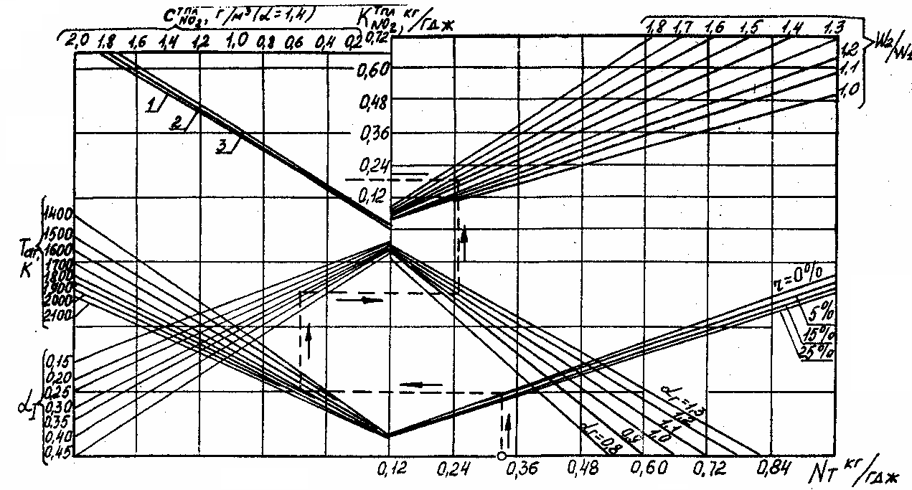
Черт. 1.
1 - каменные угли; 2 - антрацит и сланцы; 3 - бурые угли
Рисунок 1 - Номограмма для оценки выбросов и концентраций топливных оксидов азота при установке вихревых горелок

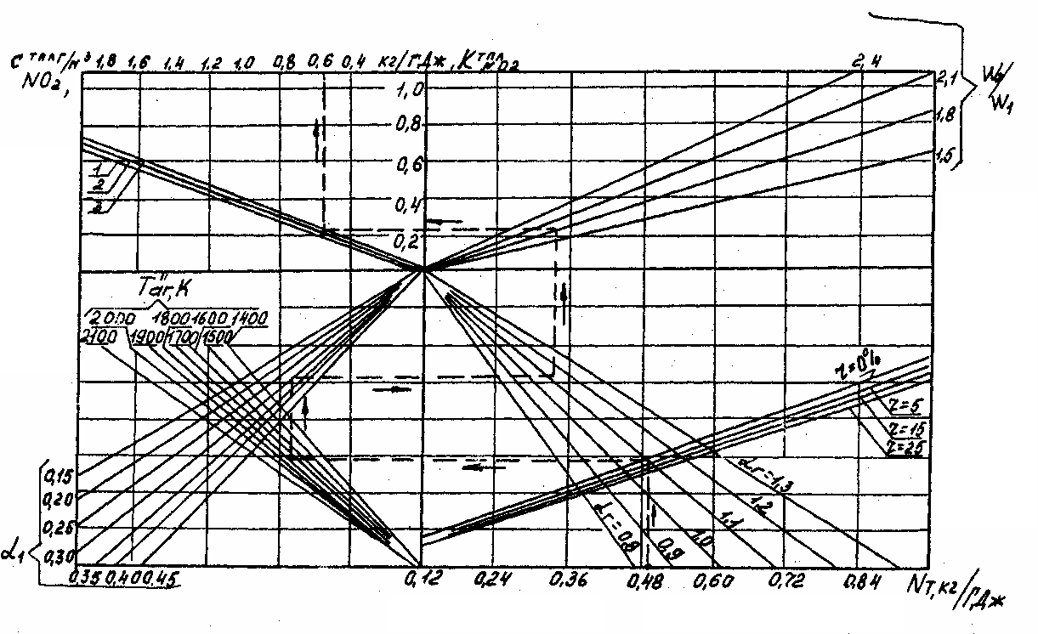
Черт. 2.
1 - каменные угли; 2 - антрацит и сланцы; 3 - бурые угли
Рисунок 2 - Номограмма для оценки выбросов и концентраций топливных оксидов азота при установке прямоточных горелок

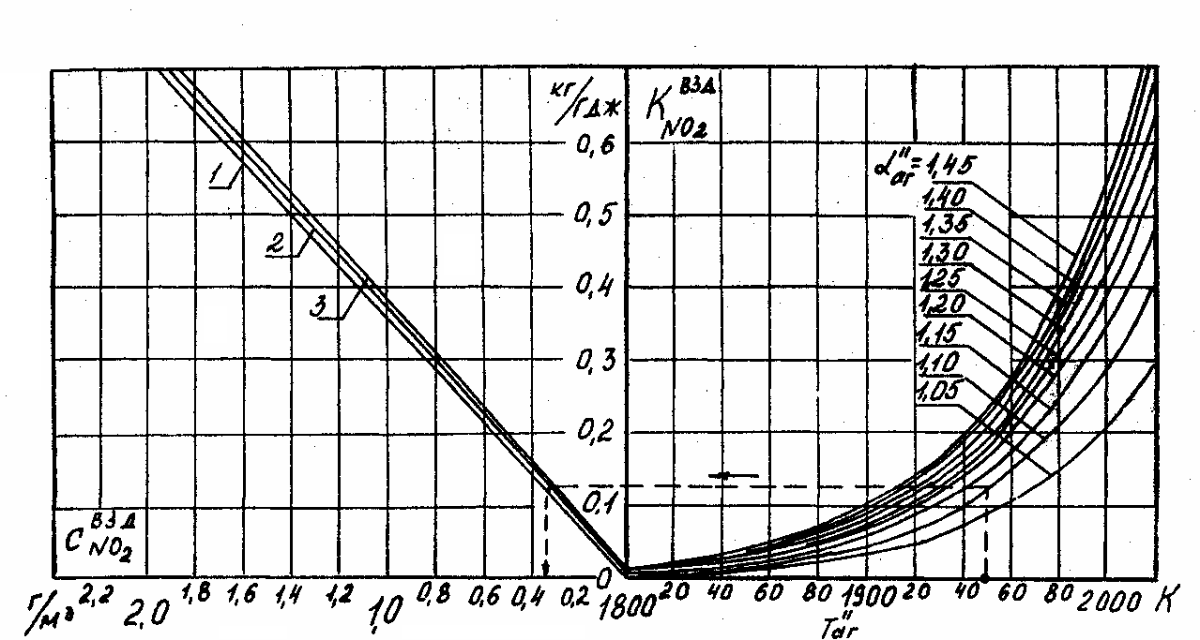
Черт. 3.
1- каменные угли; 2 - антрацит и сланцы; 3 - бурые угли

Рисунок 3 - Номограмма для оценки выбросов и концентраций воздушных оксидов азота

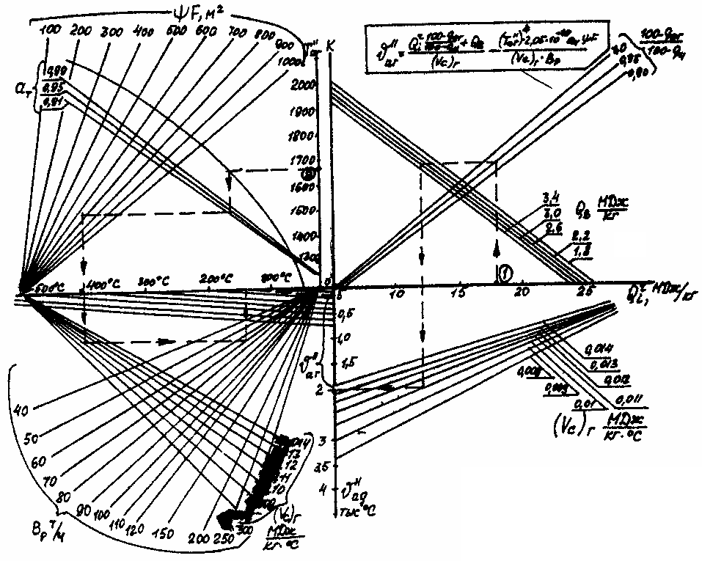

Если отличается более чем на 50 °С от выбранного значения - 273 °С, то делается повторное приближение

Рисунок 4 - Номограмма для оценки температуры за зоной активного горения, °С

При наличии рециркуляции дымовых газов расчет следует выполнять по "Руководящим указаниям по проектированию топок с твердым шлакоудалением".
3.6 Величина воздушных оксидов азота может быть снижена за счет уменьшения , причем эффективность любых мероприятий в этой области будет тем больше, чем выше исходное значение температуры.
Снижение величины топливных оксидов азота может быть осуществлено путем изменения нескольких параметров, влияние которых учитывают приведенными выше безразмерными коэффициентами (см. таблицу 1).
В качестве примера в приложении В приведены расчет для котлов БКЗ-210-140Ф, работающих на промпродукте кузнецких каменных углей, БКЗ-420-140-5 на экибастузском СС и ТП-87 на двух марках кузнецких углей: CС и Т.

4 Расчет концентрации оксидов азота при сжигании газа и мазута

4.1. Исходные данные, необходимые для расчета концентрации оксидов азота в дымовых газах энергетических котлов:
D_{н} - номинальная паропроизводительность котла, кг/с;
D - фактическая паропроизводительность котла, кг/с;
- низшая рабочая теплота сгорания топлива, МДж/м³ (МДж/кг);
В_{Р} - расход топлива (расчетный), м³/с (кг/с);
q_{i} - доля топлива или воздуха, поступающая через каждый ярус горелок, от общего количества поступающего через все горелки;
n_{i} - доля горелок в каждом ярусе от общего количества горелок.
Геометрические размеры зоны активного горения:
а_{ТП} - ширина топки (в свету), м (при наличии двусветного экрана - ширина одной ячейки);
в_{ТП} - глубина топки (в свету), м;
Z_{яр} - число ярусов горелок;
h_{яр} - расстояние между ярусами горелок, м;
ϕ_{Г} - коэффициент, учитывающий степень выгорания топлива в факелах горелок в пределах зоны активного горения, зависящий от конструкции горелок: унифицированные и оптимизированные горелки - 1, двухпоточные горелки стадийного сжигания - 0,7, многопоточные горелки стадийного сжигания - 0,58, многопоточные горелки стадийного сжигания с подачей части топлива в инертные газы - 0,42;
Т_{в} - температура воздуха перед горелками. К;
α - коэффициент избытка воздуха в конце топки;
r - степень (доля) рециркуляции дымовых газов, %
m - показатель, зависящий от вида топлива: для газа-0,5, для мазута - 0,47;
а_{рец} - коэффициент, зависящий от способа ввода рециркуляции газов: в под топки - 0,005, в шлицы под горелки - 0,02, снаружи воздушного потока горелки - 0,14, в дутьевой воздух - 0,16, между воздушными потоками горелки - 0,19;
δ - доля воздуха от теоретически необходимого, подаваемого в топку помимо горелок (вторичный воздух), %
а_{ЗГ} - коэффициент, зависящий от места расположения ввода вторичного воздуха относительно зоны горения: ниже или в пределах зоны активного горения - 0, выше зоны активного горения - 0,01;
а_{СТ} - коэффициент, учитывающий способ подачи вторичного воздуха: навстречу факелу - 0,015; под горелками - 0,007, над горелками - 0,018;
μ - степень перераспределения топлива или воздуха по ярусам горелок, %.
, (18)
а_{НС} - коэффициент, учитывающий размещение горелок при перераспределении топлива или воздуха по ярусам: однофронтовое - 0,016, встречное - 0,009;
g - относительное количество влаги, вводимой в зону горения (% от массового расхода топлива);
а_{вл} - коэффициент, учитывающий место ввода влаги: в корень факела через горелки - 0,025, в пристенную зону - 0,015;
N^{r} - содержание связанного азота в топливе (мазуте), % на рабочую массу.
4.2 На основании геометрических размеров топки определяют тепловую нагрузку q_{лг} (МВт/м²) лучевоспринимающей поверхности зоны активного горения
, (19)
При наличии в топке двусветного экрана В_{р} принимается на одну ячейку.
Для топок с одноярусным расположением горелок (единичной, мощностью от 30 до 60 МВт) м. При подовой компоновке горелок единичной мощностью от 50 до 95 МВТ м, для горелок 96-160 МВт - м.
4.3 Исходную концентрацию оксидов азота (мг/м³), определяемую конструкцией топочной камеры и горелочных устройств (0,5 < q_{ЛГ} <3,0 МВт/м²) с учетом масштабного коэффициента тепловой производительности К_{М} при номинальной нагрузке и α = 1,02 рассчитывают по формулам:
при сжигании газа:
(20)
при сжигании мазута концентрация складывается из двух составляющих:
(21)
где
(22)
(23)
Второй член учитывает количество NO_{X}, образующееся при отклонении содержания азота в мазуте от среднего уровня, равного 0,25%.
Коэффициент K_{M} вычисляют по формуле:
(24)
4.4 Полученные результаты по исходной концентрации оксидов азота дополняют коэффициентами, учитывающими:
температуру воздуха, поступающего в горелки, К_{ГВ};
коэффициент избытка воздуха, для газа и для мазута;
ввод рециркуляции дымовых газов, K_{r};
тепловую мощность зоны активного горения при ступенчатом сжигании, К_{ЗГ};
организацию схемы ступенчатого сжигания, К_{СТ};
нестехиометрическое сжигание по ярусам горелок, К_{НС};
подачу влаги, К_{ВЛ};
действительную нагрузку котла, K_{N}.
Расчетную концентрацию оксидов азота определяют:
для газа:
, (25)
для мазута:
, (26)
4.5 Коэффициенты вычисляют по формулам:
; (27)
; (28)
; (29)
; (30)
; (31)
; (32)
; (33)
; (34)
(35)
Пример расчета концентраций оксидов азота приведен в приложении Г.

5 Расчет удельных выбросов или концентрации при совместном сжигании угля с мазутом или газом

5.1. При проектировании новых котлов, рассчитанных на сжигание угля и природного газа или угля и мазута, расчет выбросов оксидов азота должен выполняться для случая работы котла с номинальной нагрузкой полностью на худшем в экологическом отношении топливе. Приведенное содержание азота на 1 ГДж у всех марок углей выше, чем у мазута, а у природного газа связанный азот вообще отсутствует. Следовательно, для котлов, которые проектируются на несколько видов топлива, включая уголь, расчет выбросов оксидов азота следует выполнять по формулам раздела 3.
5.2. В действующих котлах часто сжигаются одновременно уголь и мазут или уголь и газ. В этом случае расчет концентрации оксидов азота (г/м³) проводится по формулам (10-15) (для твердого топлива), а затем полученную концентрацию нужно умножить на поправочный безразмерный коэффициент:
при сжигании газа вместе с углем:
(36)
при сжигании мазута вместе с углем:
(37)
где δ_{Г} и δ_{М} доля газа или мазута по теплу.
5.3 Доли газа и мазута по теплу рассчитывают по формуле:
(38)
где B_{i} - расчетный расход газа или мазута, м³/с (кг/с);
- теплота сгорания газа или мазута, МДж/м³ (МДж/кг);
B_{y} и - то же, для угля, кг/с и МДж/кг.
5.4 Для определения удельных выбросов (кг/ГДж) можно воспользоваться уравнением (10), в правую часть которого подставляется полученная величина (с поправкой по уравнениям (35) или (36)). Объем сухих дымовых газов и теплоту сгорания при сжигании угля с мазутом рассчитывают по формулам:
(39)
(40)
где δ_{М} - доля мазута по теплу, определяемая по (37), а и соответственно, объем сухих дымовых газов, образующихся при полном сгорании мазута, нм³/кг при α = 1,4 и теплота сгорания мазута, МДж/кг.
При сжигании угля совместно с газом расчет выполняется условно на 1 кг твердого топлива с учетам количества газа, приходящегося на 1 кг угля:
(41)
(42)
где X - количество газа на 1 кг твердого топлива, м³/кг.
Если смесь топлив задана долями тепловыделения каждого топлива (δ_{y} и δ_{Г}), то количество газа, приходящееся на 1 кг твердого топлива, составляет:
, м³/кг (43)

Приложение А.
(Справочное)

Нормативы удельных выбросов в атмосферу оксидов азота для котельных установок, вводимых на ТЭС до 31.12.2000

Таблица А1

Тепловая мощность котлов Q, МВт | Размерность | г/МДж | кг/т.у.т. | мг/нм³ сух. газа (α=1,4)
Тепловая мощность котлов Q, МВт | Виды топлива | г/МДж | кг/т.у.т. | мг/нм³ сух. газа (α=1,4)
100-299 | Газ | 0,05 | 1,46 | 150
100-299 | Мазут | 0,10 | 2,93 | 290
100-299 | Бурый уголь:
100-299 | твердое шлакоудаление | 0,12 | 3,5 | 320
100-299 | жидкое шлакоудаление | 0,13 | 3,81 | 350
100-299 | Каменный уголь:
100-299 | твердое шлакоудаление | 0,17 | 4,98 | 470
100-299 | жидкое шлакоудаление | 0,23 | 6,75 | 640
от 300 и выше | Газ | 0,05 | 1,46 | 150
от 300 и выше | Мазут | 0,103 | 3,03 | 300
от 300 и выше | Бурый уголь | 0,14 | 3,95 | 370
от 300 и выше | Каменный уголь:
от 300 и выше | твердое шлакоудаление | 0,2 | 5,86 | 540
от 300 и выше | жидкое шлакоудаление | 0,25 | 7,33 | 700

Таблица А2

Нормативы удельных выбросов в атмосферу оксидов азота для котельных установок, вводимых на ТЭС с 01.01.2001

Тепловая мощность котлов Q, МВт | Размерность | г/МДж | кг/т.у.т. | мг/нм³ сух. газа (α=1,4)
Тепловая мощность котлов Q, МВт | Виды топлива | г/МДж | кг/т.у.т. | мг/нм³ сух. газа (α=1,4)
100-299 | Газ | 0,043 | 1,26 | 125
100-299 | Мазут | 0,086 | 2,52 | 250
100-299 | Бурый уголь | 0,11 | 3,2 | 300
100-299 | Каменный уголь:
100-299 | твердое шлакоудаление | 0,17 | 4,98 | 470
100-299 | жидкое шлакоудаление | 0,23 | 6,75 | 640
от 300 и выше | Газ | 0,043 | 1,26 | 125
от 300 и выше | Мазут | 0,086 | 2,52 | 250
от 300 и выше | Бурый уголь | 0,11 | 3,2 | 300
от 300 и выше | Каменный уголь:
от 300 и выше | твердое шлакоудаление | 0,13 | 3,81 | 350
от 300 и выше | жидкое шлакоудаление | 0,21 | 5,97 | 570

Приложение Б
(Справочное)

Величина воздушных оксидов азота
Таблица Б1
, г/МДж
 | 1,05 | 1,10 | 1,15 | 1,20 | 1,25 | 1,30 | 1,35 | 1,40 | 1,45
1800 | 0,005 | 0,007 | 0,009 | 0,010 | 0,011 | 0,012 | 0,013 | 0,014 | 0,014
1820 | 0,008 | 0,011 | 0,013 | 0,015 | 0,017 | 0,018 | 0,019 | 0,020 | 0,021
1840 | 0,012 | 0,017 | 0,020 | 0,023 | 0,025 | 0,026 | 0,028 | 0,029 | 0,031
1860 | 0,018 | 0,024 | 0,029 | 0,033 | 0,036 | 0,039 | 0,041 | 0,043 | 0,045
1880 | 0,026 | 0,036 | 0,043 | 0,048 | 0,053 | 0,057 | 0,060 | 0,063 | 0,066
1900 | 0,037 | 0,051 | 0,062 | 0,70 | 0,077 | 0,082 | 0,087 | 0,092 | 0,095
1920 | 0,054 | 0,074 | 0,089 | 0,100 | 0,110 | 0,118 | 0,125 | 0,131 | 0,137
1940 | 0,076 | 0,105 | 0,127 | 0,143 | 0,157 | 0,168 | 0,178 | 0,187 | 0,195
1960 | 0,108 | 0,149 | 0,179 | 0,203 | 0,222 | 0,238 | 0,252 | 0,265 | 0,276
1980 | 0,152 | 0,210 | 0,252 | 0,285 | 0,312 | 0,335 | 0,355 | 0,372 | 0,388
2000 | 0,212 | 0,292 | 0,351 | 0,417 | 0,435 | 0,467 | 0,495 | 0,520 | 0,542
2020 | 0,294 | 0,405 | 0,487 | 0,551 | 0,603 | 0,648 | 0,687 | 0,721 | 0,751

Приложение В
(Справочное)

Пример расчета удельных выбросов и концентрации оксидов азота при сжигании твердого топлива

Таблица В1 (без использования ЭВМ)

Рассчитываемая величина | Формула или обоснование | БКЗ-210-140Ф |  | БКЗ-420-140-5 | ТП-87 | ТП-87
Рассчитываемая величина | Формула или обоснование | до реконструкции | после реконструкции | БКЗ-420-140-5 | ТП-87 | ТП-87
1 | 2 | 3 | 4 | 5 | 6 | 7
Марка угля | Техническое задание на котел или эксплуатационные данные | Промпродукт кузнецкого каменного угля |  | Экибастузский СС | Кузнецкий СС (Кедровский) | Кузнецкий Т (Краснобродский)
Содержание азота в топливе, N² % | То же | 1,6 | 1,6 | 0,8 | 1,88 | 1,59
Теплота сгорания топлива, , МДж/кг | -"- | 20,95 | 20,95 | 15,87 | 26,21 | 28,43
Содержание азота в топливе, N_{T} г/МДж | Формула (14) | 0,76 | 0,76 | 0,504 | 0,72 | 0,56
Тип горелок | Описание котла | Прямоточные |  | Вихревые | Вихревые | Вихревые
Коэффициент избытка воздуха в горелках α_{Г} | Тепловой расчет котла или эксплуатационные данные | 1,12 | 0,95 | 1,20 | 1,10 | 1,10
Доля первичного воздуха α₁ | То же | 0,24 | 0,24 | 0,3 | 0,30 | 0,20
Степень рециркуляции дымовых газов через горелки, r_{Г} % | -"- | 4 | 4 | 0 | 0 | 0
Температура за зоной активного горения. , К | По Руководящим указаниям "Проектирование топок с твердым шлакоудалением" | 1700 | 1700 | 1830 | 1960 | 1980
Отношение скоростей в выходном сечении горелок, W₂/W₁ | Тепловой расчет котла или эксплуатационные данные | 2,0 | 1,8 | 1,48 | 1,4 | 1,4
Присосы в топке Δα_{T} и третичное дутье Δα₃ | То же | 0,10 | 0,10+0,17 | 0 | 0,10 | 0,10
Коэффициент избытка воздуха в зоне активного горения | Формула (16) | 1,17 | 1,00 | 1,2 | 1,15 | 1,15
Влияние коэффициента избытка воздуха в горелке | Таблица 1 | 0,509 | 0,389 | 0,67 | 0,616 | 0,616
Влияние доли первичного воздуха | То же | 0,895 | 0,859 | 1,0 | 0,999 | 0,826
Влияние рециркуляции газов через горелки | -"- | 0,968 | 0,968 | 1,0 | 1,0 | 1,0
Влияние температуры на образование топливных NO_{X}, | -"- | 0,929 | 0,929 | 0,99 | 1,046 | 1,054
Влияние смесеобразования в корне факела | -"- | 1,49 | 1,294 | 1,196 | 1,104 | 1,104
Топливные оксиды азота, , г/МДж | Формула (13) | 0,325 | 0,215 | 0,28 | 0,358 | 0,232
Воздушные оксиды азота, , г/МДж | Формула (15) или приложение Б | 0,0 | 0,0 | 0,022 | 0,179 | 0,252
Суммарное значение оксидов азота г/МДж | Формула (12) | 0,325 | 0,215 | 0,302 | 0,537 | 0,484
Объем сухих газов при α = 1,4 | Формула (3) | 6,95 | 6,94 | 5,71 | 9,34 | 8,25
Концентрация оксидов азота в дымовых газах г/м³,при нормальных условиях и α = 1,4 без учета "подсветки" | Формула (11) | 0,98 | 0,64 | 0,84 | 1,51 | 1,67
Доля газа (мазута) по теплу δ_{i} | Формула (38) | 0 | 0 | 0 | 0,42 (газ) | 0,10 (мазут)
Поправочный коэффициент на "подсветку" ψ_{i} | Формулы (36) и (37) | 1 | 1 | 1 | 0,59 | 0,754
Концентрация оксидов азота с учетом "подсветки" угля газом (мазутом) |  | 0,98 | 0,64 | 0,84 | 0,89 | 1,26

Примечание: коэффициент избытка воздуха, на который рассчитывается концентрация оксидов азота , принят равным α = 1,4 (независимо от фактического избыта воздуха за котлом)

Приложение Г
(справочное)

Примеры расчета концентрации оксидов азота.

В качестве примеров рассмотрены:
а) котел TГMП-204 - на газе. На котле организовано ступенчатое сжигание отключением расхода газа на горелки третьего яруса. Газы рециркуляции поступают через горелочные устройства вокруг воздушного потока. Впрыск воды в топку осуществляется через горелки;
б) котел ТГМП-114 - на газе. На котле установлены трехпоточные горелки специальной конструкции, обеспечивающие стадийное сжигание с подачей части топлива в дымовые газы рециркуляции. Кроме того, на котле осуществлено ступенчатое сжигание. Вторичный воздух подается над горелками выше зоны активного горения. Газы рециркуляции вводятся в топку через горелки между воздушными потоками;
в) котел ТГМП-114 - на мазуте. На котле реализованы мероприятия, перечисленные в п. б), за исключением схемы двухступенчатого сжигания;
г) котел ТГМП-344 - на газе. На котле осуществлен режим ступенчатого сжигания с отключением по топливу четырех горелок верхнего яруса. Рециркуляция дымовых газов осуществляется через горелки в смеси с воздухом;
д) котел ТГМП-314П - на газе. На котле с подовым расположением горелок реализована схема двухступенчатого сжигания с подачей вторичного воздуха выше зоны активного горения. Газы рециркуляции вводятся в дутьевой воздух перед горелками;
е) котел ТГМЕ-464 - на газе. На котле выполнено перераспределение топлива по ярусам горелок и ввод рециркуляции дымовых газов в дутьевой воздух;
ж) котел БКЗ-320-140ГМ - на газе. На котле организована подача вторичного воздуха выше зоны активного горения и ввод дымовых газов рециркуляции в дутьевой воздух;
з) котел ПТВМ - 100 - на газе. На котле установлены двухпоточные горелки стадийного сжигания и выполнена схема двухступенчатого сжигания с подачей вторичного воздуха над горелками в пределах зоны активного горения.

Таблица Г1

Исходные данные для расчета

Наименование параметра | Обозначение | Тип котла
Наименование параметра | Обозначение | ТГМП-204 | ТГМП-114 (один корпус) |  | ТГМП-344 | ТГМП-314П | ТГМЕ-464 | БКЗ-320-140ГМ | ПТВМ-100
1 | 2 | 3 | 4 | 5 | 6 | 7 | 8 | 9 | 10
Вид топлива | - | газ | газ | мазут | газ | газ | газ | газ | газ
Номинальная производительность, кг/с | Д_{Н} | 736 | 132 | 132 | 270 | 270 | 139 | 89 | 116^{х}
Фактическая паропроизводительность, кг/с | Д | 736 | 132 | 132 | 270 | 270 | 139 | 89 | 116^{х}
Теплота сгорания топлива, МДж/м³ (МДж/кг) |  | 34,78 | 35,60 | 41,07 | 35,40 | 34,36 | 35,74 | 35,62 | 34,1
Расход топлива на котел,м³/с (кг/с) | В_{р} | 59,63 | 10,65 | 9,23 | 21,54 | 22,64 | 10,11 | 6,64 | 3,92
Доля топлива (или воздуха), поступающая через ярус от общего количества | q_{i} | 0,5  0,5 | 1 | 1 | 0,5  0,5 | - | 0,41  0,59 | 0,5  0,5 | 1
Доля горелок в ярусе от общего количества | n_{i} | 0,5  0,5 | 1 | 1 | 0,5  0,5 | - | 0,5  0,5 | 0,5  0,5 | 1
Ширина топки, м | а_{ТП} | 20,66 | 10,62 | 10,62 | 16,32 | 17,48 | 13,52 | 12,16 | 6,23
Глубина топки, м | в_{ТП} | 10,26 | 6,13 | 6,13 | 8,47 | 8,72 | 7,68 | 5,44 | 5,23
Число ярусов горелок | Z_{яр} | 2^{хх} | 1 | 1 | 2 | - | 2 | 2 | 1
Расстояние между ярусами горелок, м | h_{яр} | 3 | 3^{XXX} | 3^{XXX} | 2,7 | 10^{ХХХ} | 2,6 | 3 | 3^{XXX}
Коэффициент, учитывающий степень выгорания топлива в факелах горелок в пределах з.а.г., зависящий от конструкции горелок | ϕ_{Г} | 1 | 0,42 | 0,42 | 1 | 1 | 1 | 1 | 0,7
Температура воздуха перед горелками, К | Т_{В} | 620 | 520 | 548 | 560 | 610 | 590 | 520 | 30
Коэффициент избытка воздуха в топке | α | 1,09 | 1,09 | 1,06 | 1,05 | 1,09 | 1,09 | 1,07 | 1,18
Степень рециркуляции дымовых газов, % | r | 16 | 8 | 8 | 17 | 9 | 8 | 10 | 0
Показатель, зависящий от вида топлива | m | 0,5 | 0,5 | 0,47 | 0,5 | 0,5 | 0,5 | 0,5 | _
Коэффициент, зависящий от способа ввода рециркуляции газов | а_{рец} | 0,14 | 0,19 | 0,19 | 0,16 | 0,16 | 0,16 | 0,16 | -
Доля вторичного воздуха, % | δ | 33 | 18 | 0 | 25 | 20 | 0 | 15 | 25
Коэффициент, зависящий от места ввода вторичного воздуха относительно з.а.г. | а_{ЗГ} | 0,01 | 0,01 | - | 0 | 0,01 | - | 0,01 | 0
Коэффициент, учитывающий способ подачи вторичного воздуха | а_{СТ} | 0,018 | 0,018 | - | 0,0165 | 0,018 | - | 0,018 | 0,018
Степень перераспределения топлива по ярусам горелок (рассчитывается по формуле(I7)), % | μ | 0 | 0 | 0 | 0 | 0 | 18 | 0 | 0
Коэффициент, учитывающий размещение горелок при перераспределении топлива или воздуха по ярусам | а_{НС} | - | - | - | - | - | 0,016 | - | -
Относительное количество влаги, вводимой в з. а. г., % | g | 10 | 0 | 0 | 0 | 0 | 0 | 0 | 0
Коэффициент, учитывающий место ввода влаги | а_{вл} | 0,025 | - | - | - | - | - | - | -
Содержание связанного азота в топливе, % | N_{r} | - | - | 0,55 | - | - | - | - | -

^{Х} Номинальная и фактическая теплопроизводительность, МВт
^{ХХ} Третий ярус использован для подачи вторичного воздуха
^{ХХХ} Принято по методике
Таблица Г2

Расчет концентрации оксидов азота

Рассчитываемая величина | Обозначение | Формула для определения | Тип котла
Рассчитываемая величина | Обозначение | Формула для определения | ТГМП-204 | ТГМП-114 |  | ТГМП-344 | ТГМП-314П | ТГМЕ-464 | БКЗ-320-1401М | ПТВМ-100
1 | 2 | 3 | 4 | 5 | 6 | 7 | 8 | 9 | 10 | 11
Тепловая нагрузка лучевоспринимающей поверхности з.а.г., МВт/м² | q_{ЛГ} | (19) | 3,01 | 1,91 | 1,91 | 1,60 | 1,03 | 0,96 | 0,76 | 0,14
Коэффициент, учитывающий тепловую мощность Заг | К_{М} | (24) | 0,97 | 0,73 | 0,73 | 0,9 | 0,91 | 0,83 | 0,78 | 0,67
Исходная концентрация оксидов азота при сжигании газа, мг/м³ |  | (20) | 1568 | 368 | - | 837 | 572 | 491 | 376 | 336
Первая составляющая концентрации оксидов азота при сжигании мазута, мг/м³ |  | (22) | - | - | 402 | - | - | - | - | -
Вторая составляющая концентрации оксидов азота при сжигании мазута, мг/м³ |  | (23) | - | - | 48 | - | - | - | - | -
Исходная концентрация оксидов азота при сжигании мазута, мг/м³ |  | (21) | - | - | 450 | - | - | - | - | -
Коэффициент, учитывающий температуру воздуха перед горелками | К_{ГВ} | (27) | 1,0 | 0,90 | 0,93 | 0,94 | 0,99 | 0,97 | 0,90 | 0,68
Первый коэффициент, учитывающий избыток воздуха в топке, для газа и мазута |  | (28) | 1,35 | 1,35 | 1,25 | 1,20 | 1,35 | 1,35 | 1,29 | 1,18
Второй коэффициент учитывающий избыток воздуха в топке, для мазута |  | (29) | - | - | 1,18 | - | - | - | - | -
Коэффициент, учитывающий ввод рециркуляции дымовых газов | K_{r} | (30) | 0,44 | 0,46 | 0,50 | 0,34 | 0,52 | 0,55 | 0,49 | 1
Коэффициент, учитывающий тепловую мощность Заг при ступенчатом сжигании | К_{ЗГ} | (31) | 0,67 | 0,82 | 1 | 1 | 0,8 | 1 | 0,85 | 1
Коэффициент, учитывающий организацию схемы ступенчатого сжигания | К_{СТ} | (32) | 0,41 | 0,68 | 1 | 0,58 | 0,64 | 1 | 0,73 | 0,55
Коэффициент, учитывающий нестехиометрическое сжигание по ярусам горелок | К_{НС} | (33) | 1 | 1 | 1 | 1 | 1 | 0,71 | 1 | 1
Коэффициент, учитывающий подачу влаги | К_{вN} | (34) | 0,75 | 1 | 1 | 1 | 1 | 1 | 1 | 1
Коэффициент, учитывающий действительную нагрузку котла | К_{N} | (35) | 1 | 1 | 1 | 1 | 1 | 1 | 1 | 1
Расчетная концентрация оксидов азота на газе и на мазуте, мг/м³ |  | (25) | 200 | 117 | 266 | 186 | 208 | 251 | 136 | 148
Приведенная к α = 1,4 концентрация в уходящих газах, мг/м³ |  | (26) | 156 | 91 | 201 | 140 | 162 | 196 | 104 | 125

КЛЮЧЕВЫЕ СЛОВА: энергетика, тепловые электростанции, котлы паровые, котлы водогрейные, выбросы оксидов азота, проектирование, реконструкция

ОГЛАВЛЕНИЕ

Общие положения
2 Расчет выбросов оксидов азота
3 Расчет удельных выбросов оксидов азота для пылеугольных котлов
4 Расчет концентрации оксидов азота при сжигании газа и мазута
5 Расчет удельных выбросов или концентрации при совместном сжигании угля с мазутом или газом
Приложение А.
Приложение Б
Приложение В
Приложение Г

